并行Apriori算法实现
- 开发环境
- Ubuntu20.04、
- eclipse+JDK1.8
- Hadoop2.6
- 程序设计
Apriori 算法的原理:
如果某个项集是频繁项集，那么它所有的子集也是频繁的。即如果 {0,1} 是频繁的，那么 {0}, {1} 也一定是频繁的。这个原理直观上没有什么用，但是反过来看就有用了，也就是说如果一个项集是非频繁的，那么它的所有超集也是非频繁的。
* 实现流程
1. 找出所有频繁项集，过程由连接步和剪枝步互相融合，获得最大频繁项集Lk。
- 连接步目的：找出K项集。
（1） 对给定的最小支持度阀值，分别对候选1-项集C1，剔除小于该阀值的项集得到频繁1-项集L1;
（2）L1自身连接产生2项候选集C2，保留C2中满足约束条件的项集得到2项集L2；
（3）L2与L1连接产生候选3-项集C3，保留C3中满足约束条件的项集得到频繁3-项集L3；
（4）循环下去，得到最大频繁项集Lk
- 剪枝步：紧接着连接步，在产生候选项Ck过程中起到减小搜索空间目的。
Ck是Lk-1与L1连接产生，根据Apriori算法原理，如果一个项集是非频繁的，那么它的所有超集也是非频繁的。不满足的项集以及它的超集不会存在Ck中，即剪枝。
2.由频发项集产生强关联规则，由1获得满足最小置信度阀值频繁项集，因此挖掘出了强关联规则
- 程序设计
1、定义需要输入的参数，具体如下:
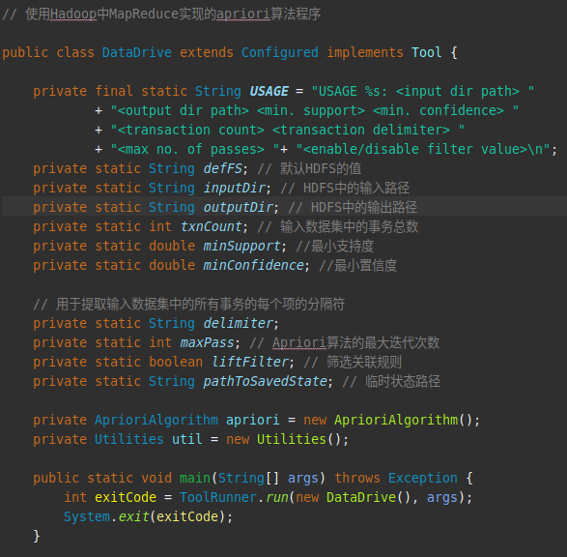
- 第一次遍历事务数据库，找到所有项集并进行降序排序：
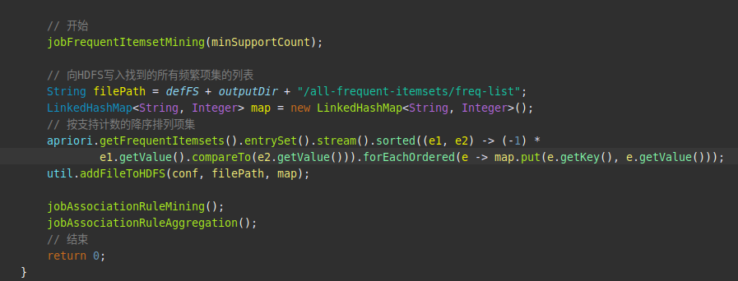
- 挖掘频繁项集，扫描数据计算候选频繁k项集的支持
度。去除候选频繁k项集中支持度低于阈值的数据集,得到频繁k项集。如果得到的频繁k项集为空，则直接返回频繁k-1项集的集合作为算法结果，算法结束。如果得到的频繁k项集只有一项，则直接返回频繁k项集的集合作为算法结果，算法结束。
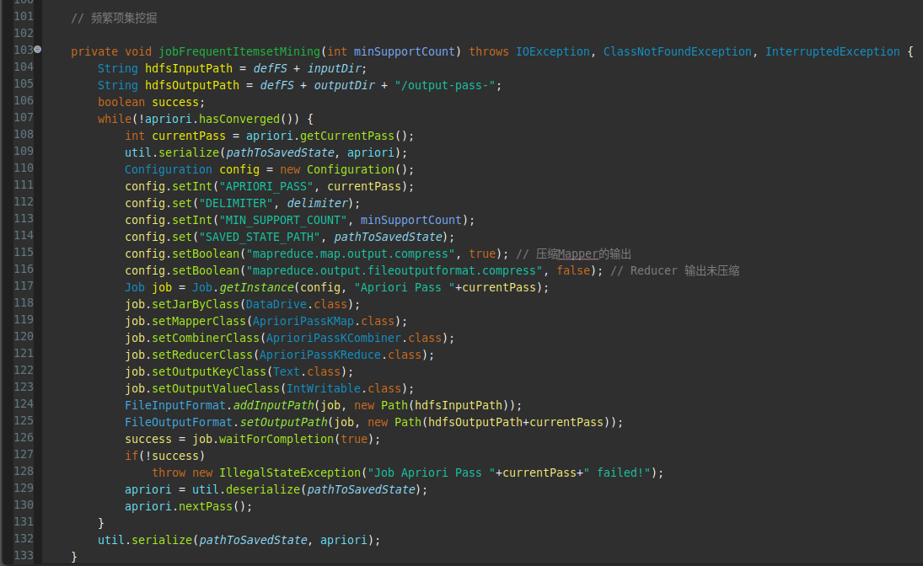
4、关联规则挖掘，计算频繁项集各项关联规则的置信度，将小于最小置信度的频繁项集删除，找到强关联规则，并计算强关联规则的提升度，以度量此规则是否可用。
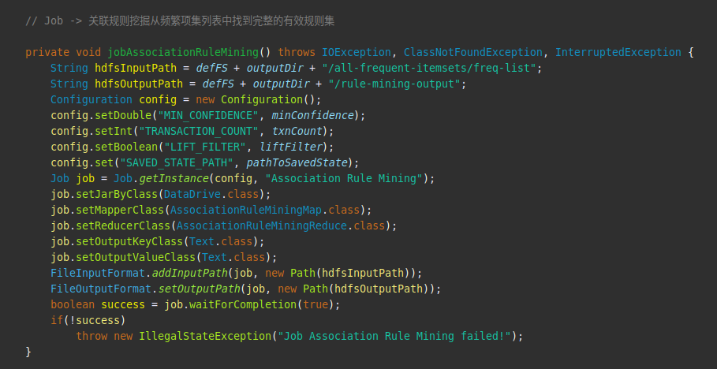
- 程序实现
- 首先将此Java程序打包生成JAR包，然后启动Hadoop,并将数据集上传到HDFS中的“/user/hadoop/input”目录下。
- 使用hadoop jar命令运行jar文件，格式如下：
hadoop jar ./build/libs/mba.jar <inp_dir> <out_dir> <min_sup (0.0-1.0)> <min_conf (0.0-1.0)> <txns_count> <delimiter> <max_pass> <filterbylift (0|1)>
- inp_dir：HDFS中输入数据集的路径
- out_dir：HDFS中输出目录的路径，该目录将存储所有中间结果和最终结果。
- min_sup：进行频繁项目挖掘的最小支持，该值应在0.0-1.0的范围内
- min_conf：关联规则挖掘的最小置信度值，该值应在0.0-1.0的范围内
- txns_count：输入数据集中的事务总数，值不应为0。
- delimiter：在数据集中用于在单个行中分离多个项目的分隔符，使用“ ”将其概括起来，分隔符为空格表示为：” ”
- max_pass：运行Apriori算法的最大迭代次数。如果给定此阈值为5，则会找到所有最大大小为5的常见项目集。
- filterbylift：值1将按正提升度的百分比过滤所有规则，最终输出仅包含提升度大于 1.0的规则，否则值0将输出所有规则，而与提升度无关。
具体如下：
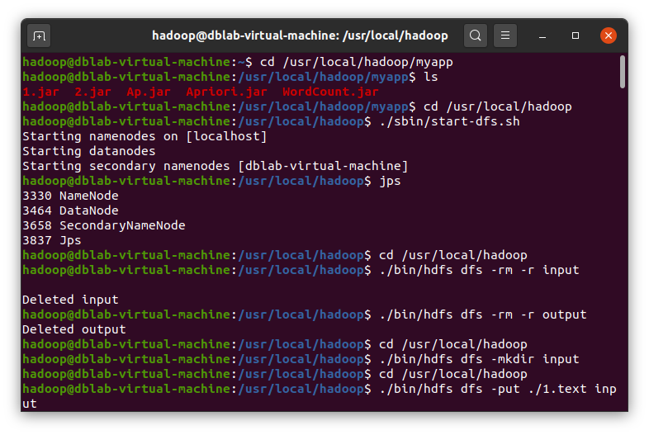
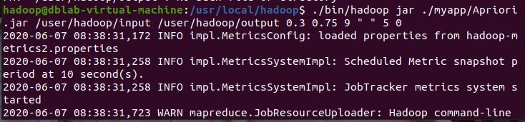
- 实验结果
执行完上述命令后，在Eclipse的 HDFS中的文件列表中会出现包含7个文件的output文件夹，如下图所示：
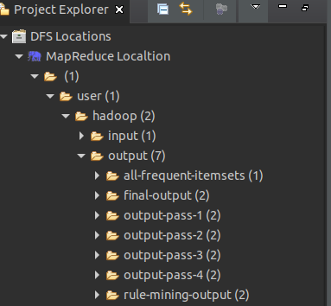
其中output-pass-k文件夹中为频繁k-项集 ，具体如下：
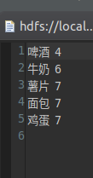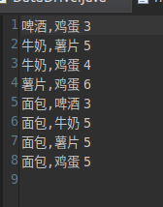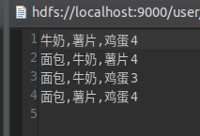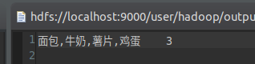
All-frequent-iteamsets文件夹中为所有频繁项集，rule-mining-out文件夹为所有强关联规则，具体如下：
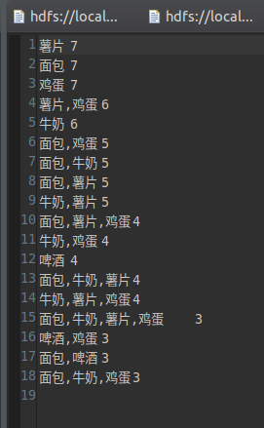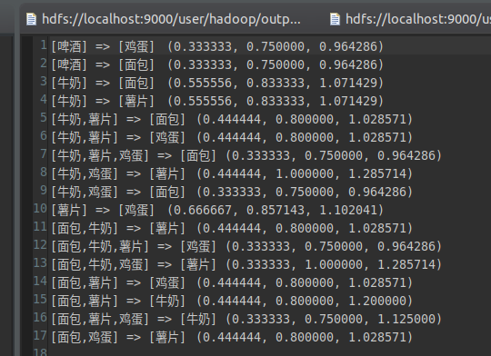
final-output文件夹为最终输出文件：
